№п/п | Данные о нахождении мест (площадок) накопления твердых коммунальных отходов | Схема накопления мест (площадок) ТКО 1:2000
143 | Волгоградская область Октябрьский муниципальный район  ул. Круглякова, 158 «а»  р.п. Октябрьский | 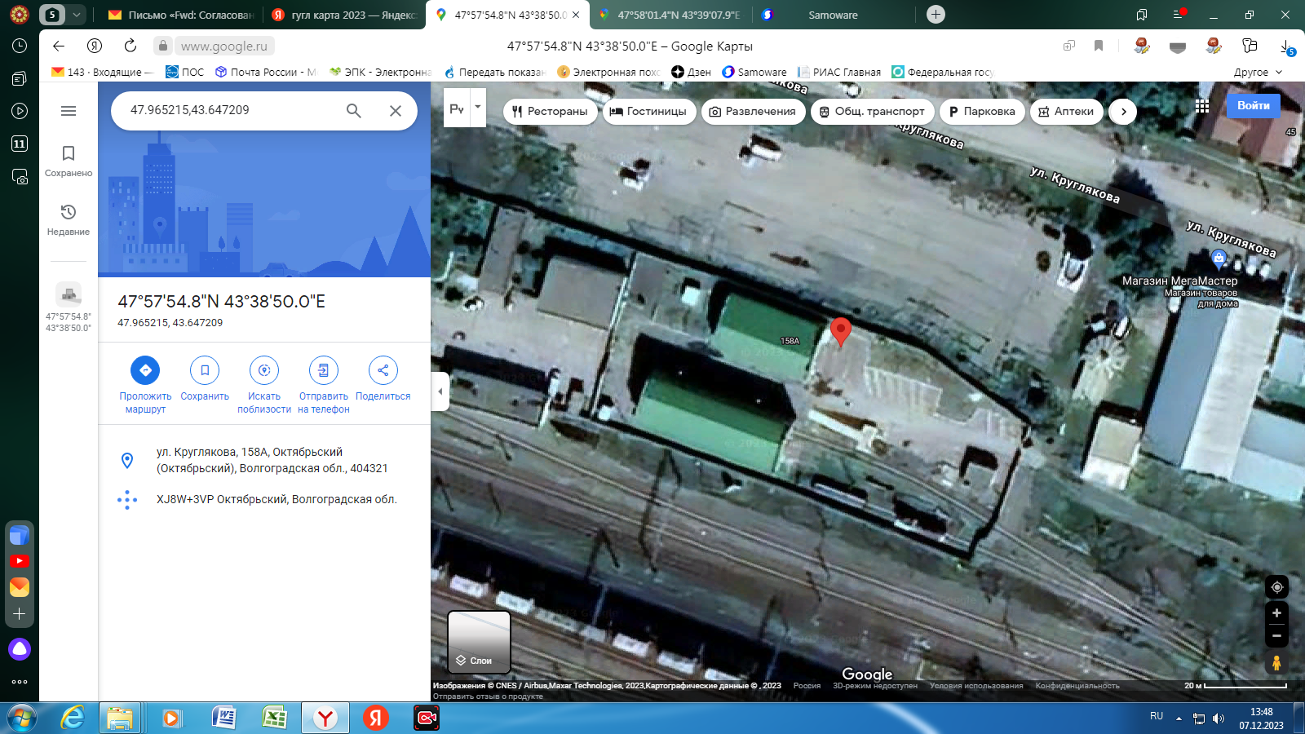
Географические координаты:
47.965215
43.647209
Данные о технических характеристиках мест (площадок) накопления твердых коммунальных отходов |  |  |  |  |  | Данные о собственниках мест (площадок) накопления твердых коммунальных отходов | Данные об источниках образования ТКО
Тип подстилающей поверхности |  | Материал ограждения | Площадь, кв.м. | Количество размещенных контейнеров и бункеров, шт., их объем | Количество планируемых к размещению контейнеров и бункеров шт., их объем
Бетонная плита |  | Металлосайдинг | 5,1 | 1,1– 1 шт | 0 | ОАО «Российские железные дороги»  ОГРН 1037739877295  Волгоградская область, Октябрьский район, р.п. Октябрьский, ул. Круглякова, 158 «а». | Административное здание (нежилое), ОАО «Российские железные дороги» ИНН 7708503727, Волгоградская область, Октябрьский район, р.п. Октябрьский, ул. Круглякова, 158 «а».

